СОБЫТИЕ ГОДА: ПОБЕДНАЯ СЛАВА УЧИТЕЛЕЙ - 2025

Юбилейный 2025 год – повод не только для праздничных мероприятий, но и для глубокого осмысления исторического наследия. 27 миллионов жизней – такова скорбная статистика потерь. За этими цифрами – конкретные судьбы, разрушенные семьи, несостоявшиеся мечты. Эта память священна. Именно поэтому День Победы остаётся самым трогательным и сильным по силе эмоционального воздействия праздником, когда в едином порыве соединяются радость триумфа и горечь утрат.
80-летие Великой Победы – дата, которая продолжает жить в сердцах миллионов людей. Члены Забайкальского краевого Попечительского совета в сфере образования взяли на себя роль организаторов встречи педагогов – ветеранов Великой Отечественной войны 1941-1945 гг. – непосредственных участников боевых сражений, тружеников тыла, детей войны.
Вечер-встреча «Победная слава учителей» сделала память о войне не абстрактной, а личной для каждого присутствующего.
21 мая 2025 г. участники торжественной встречи, прошедшей в музыкальном театре национальных культур «Забайкальские узоры», стоя приветствовали Деревцова Николая Григорьевича, которому в этом году исполнится 100 лет. Живая легенда времен, замечательный пример для будущих поколений. На большей сцене его представляла его преемница - Т.И. Кудрявцева, директор СОШ №9 из г. Нерчинска

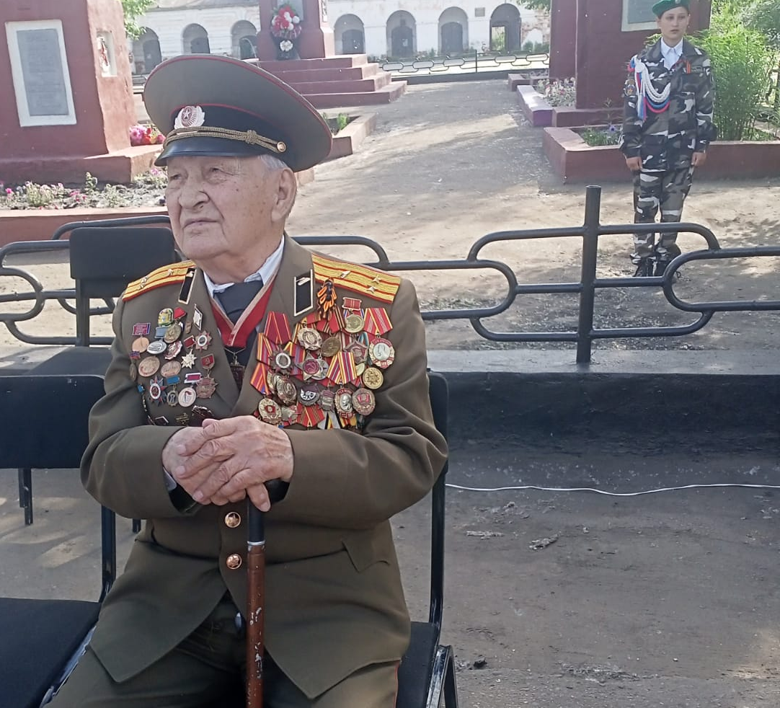

Деревцов Николай Григорьевич
Отличник народного просвещения, участник Парада Победы 2000 г. в Москве.
Награжден орденом Отечественной войны 2-й степени, медалью «За заслуги перед Читинской областью». Почетный гражданин г. Нерчинска
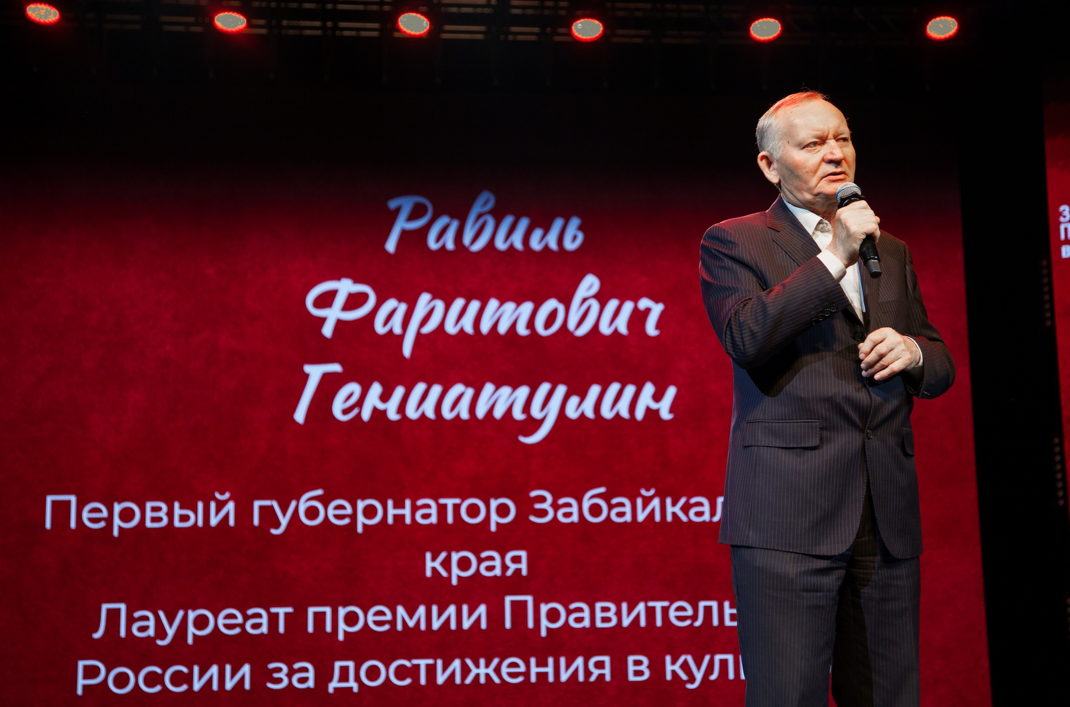

Слова приветствия участникам вечера-встречи «Победная слава учителей» прозвучали от Равиля Фаритовича Гениатулина – первого губернатора Забайкальского края, российского государственного деятеля, Лауреата Премии Правительства РФ.

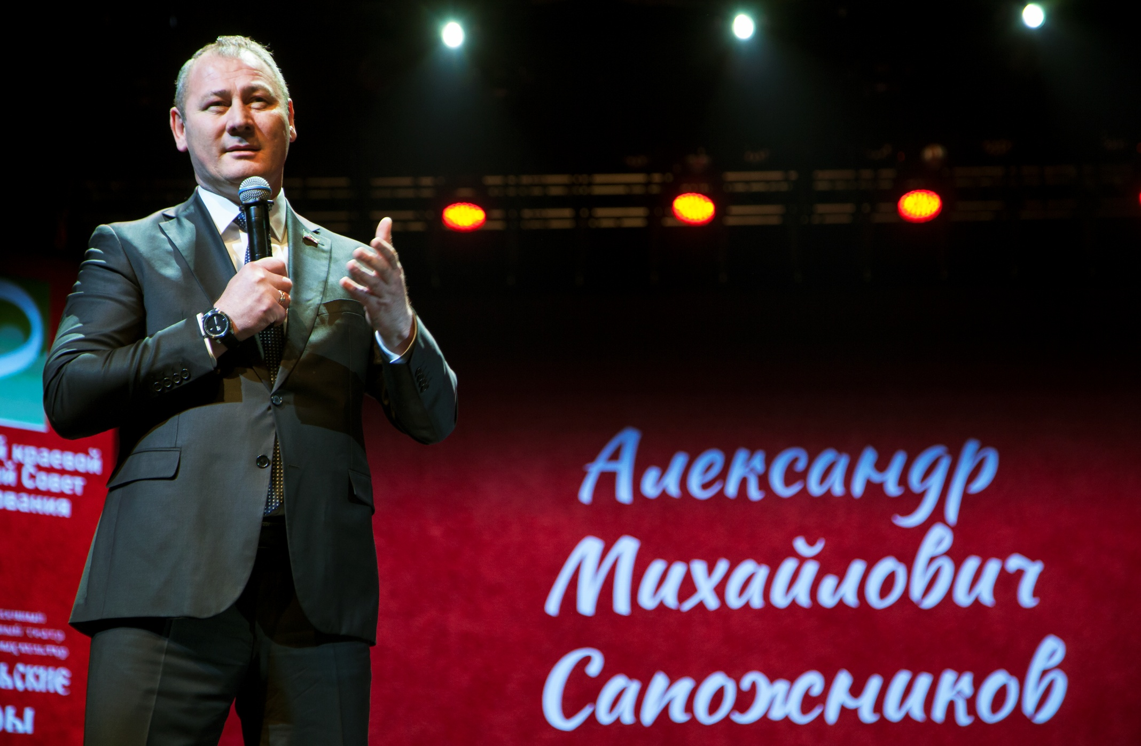

Педагогов-ветеранов Великой Отечественной войны приветствовал
заместитель председателя Законодательного собрания Забайкальского края
Сапожников Александр Михайлович.

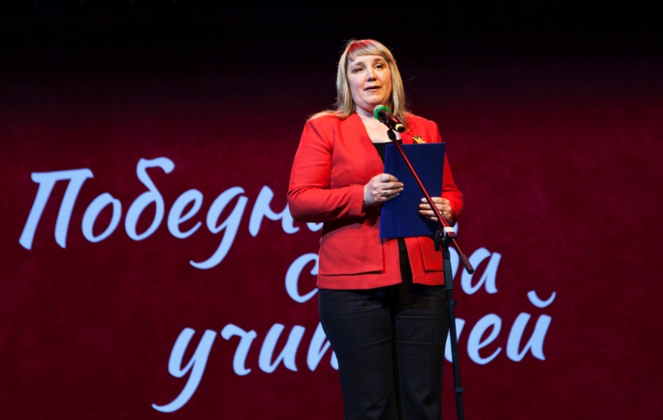

Турицына Виктория Васильевна,
зам. министра образования Забайкальского края
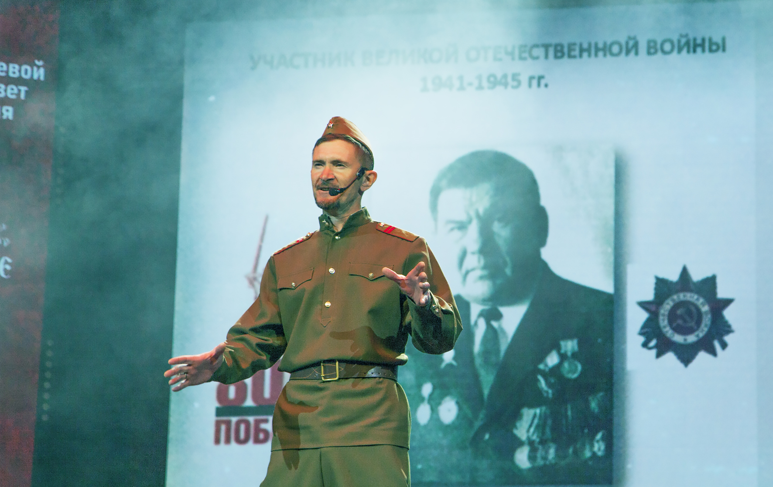
На сцене Лопатин Роман Викторович,
заслуженный деятель искусств Забайкальского края
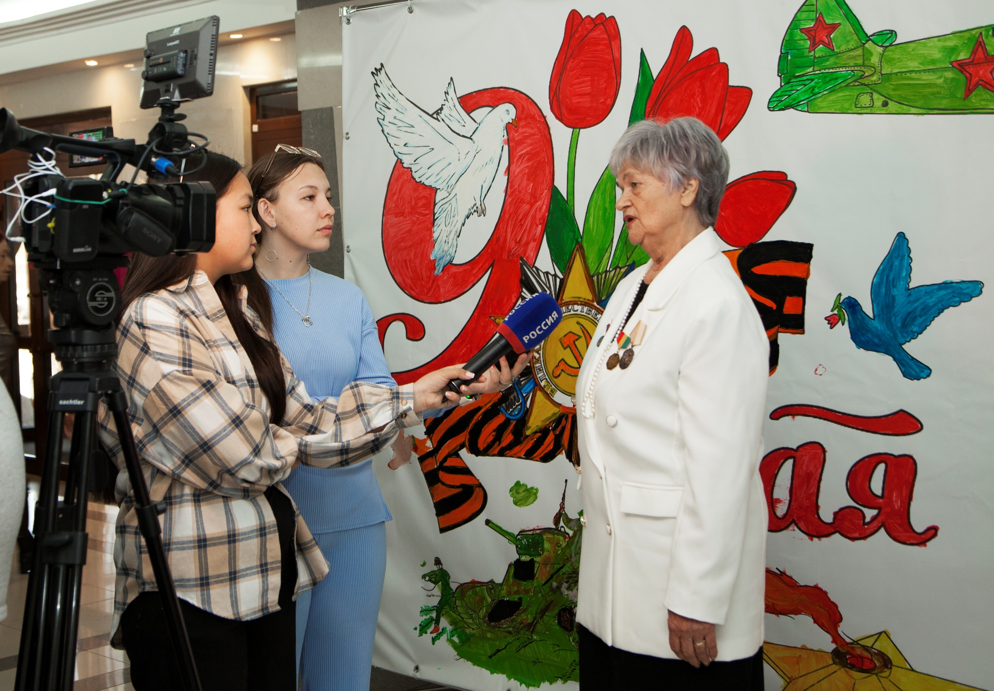

Журналисты ВГТРК Чита записали интервью с Людмилой Александровной Скидановой – членом Оргкомитета мероприятия «Победная слава учителей»
и автором-составителем издания «Память о них жива в сердцах учителей»

Педагогов Забайкалья – ветеранов ВОВ 1941-1945 гг.
представляют родственники и представители школ

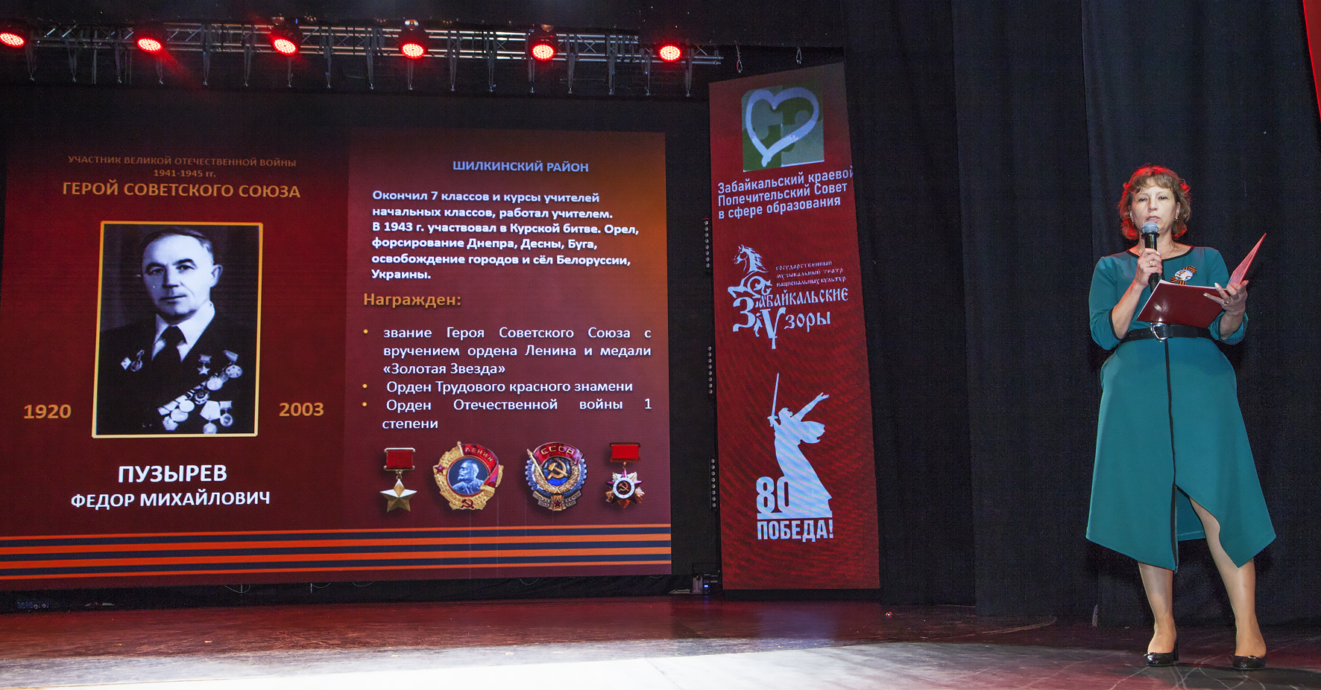

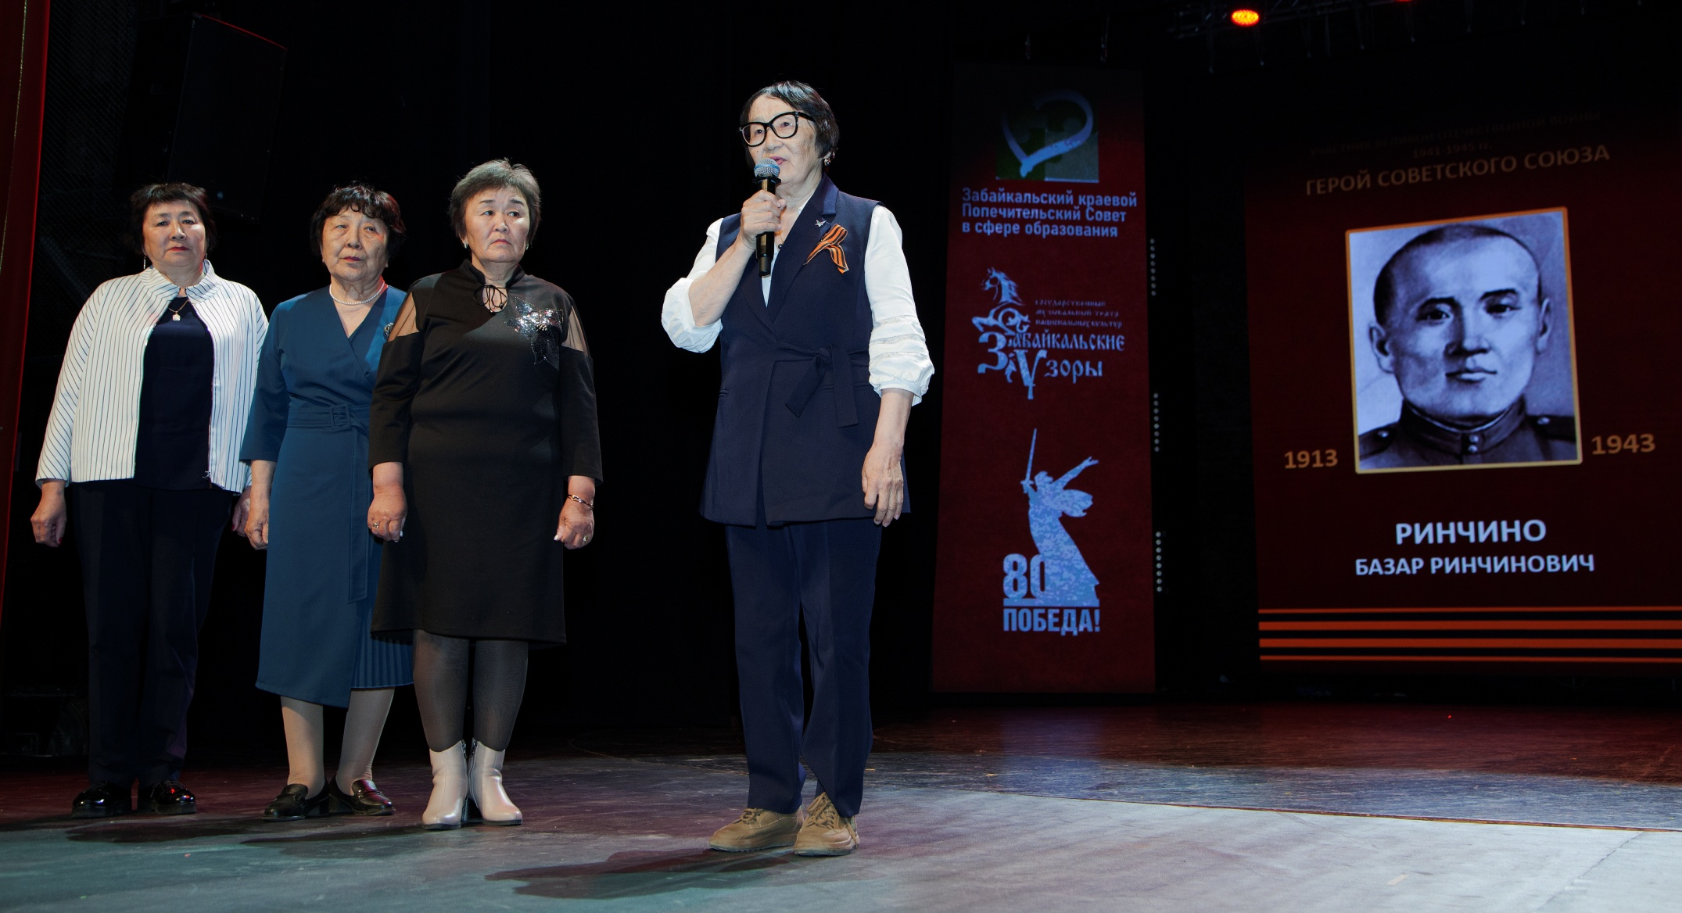

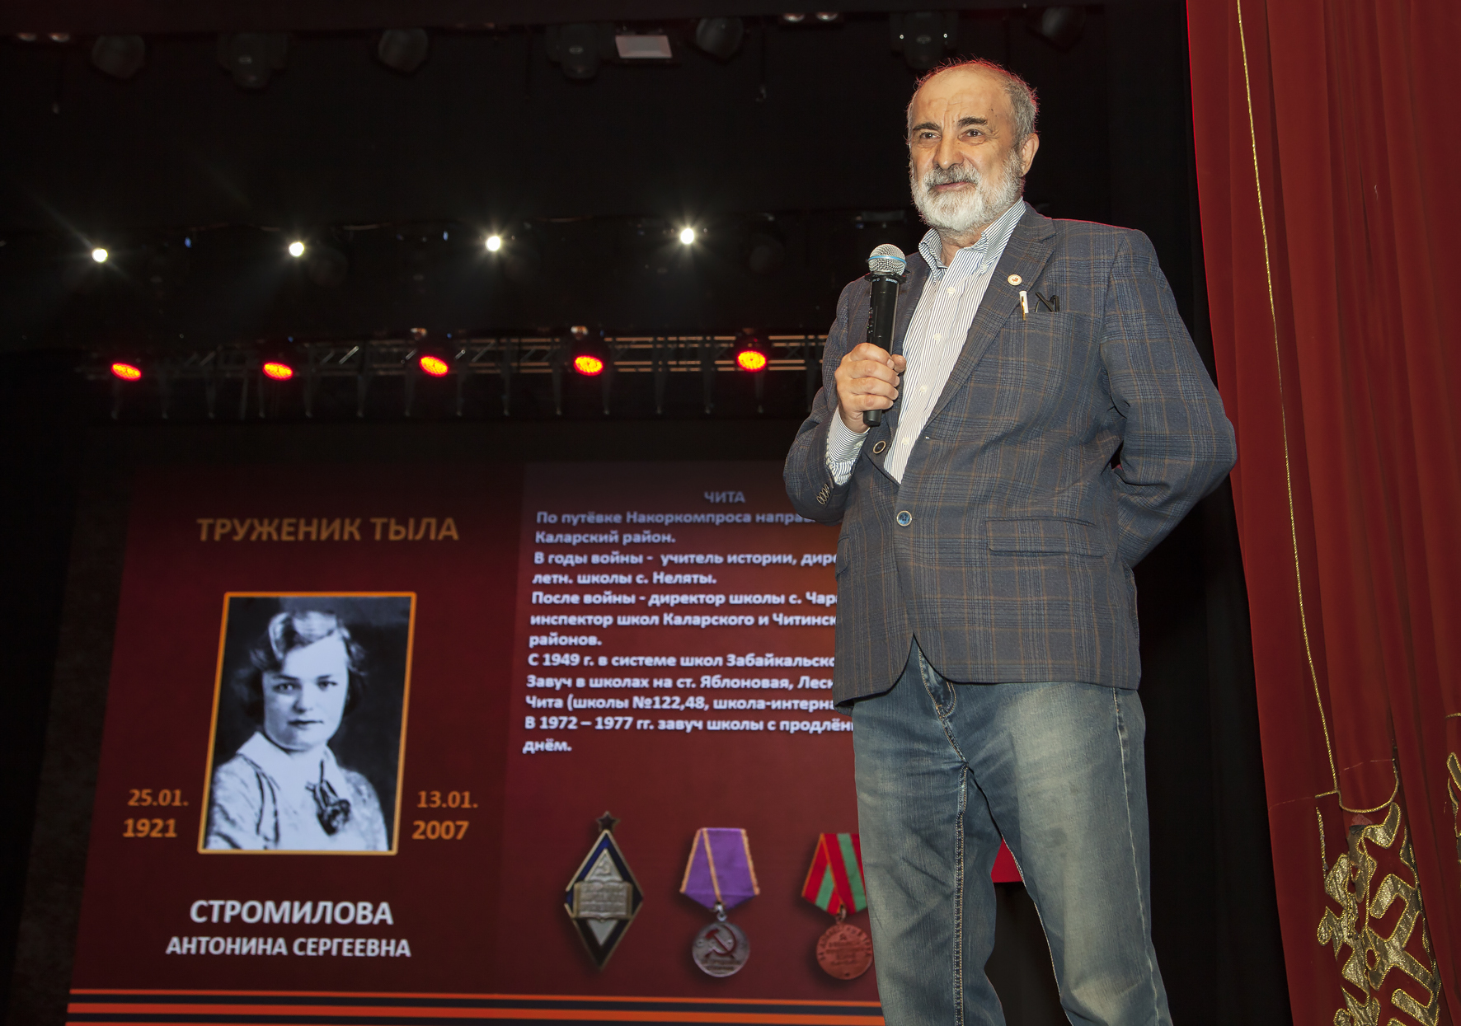
21 мая 2025 г.
Вечер-встреча «Победная слава учителей»
объединила втеранов педагогического труда

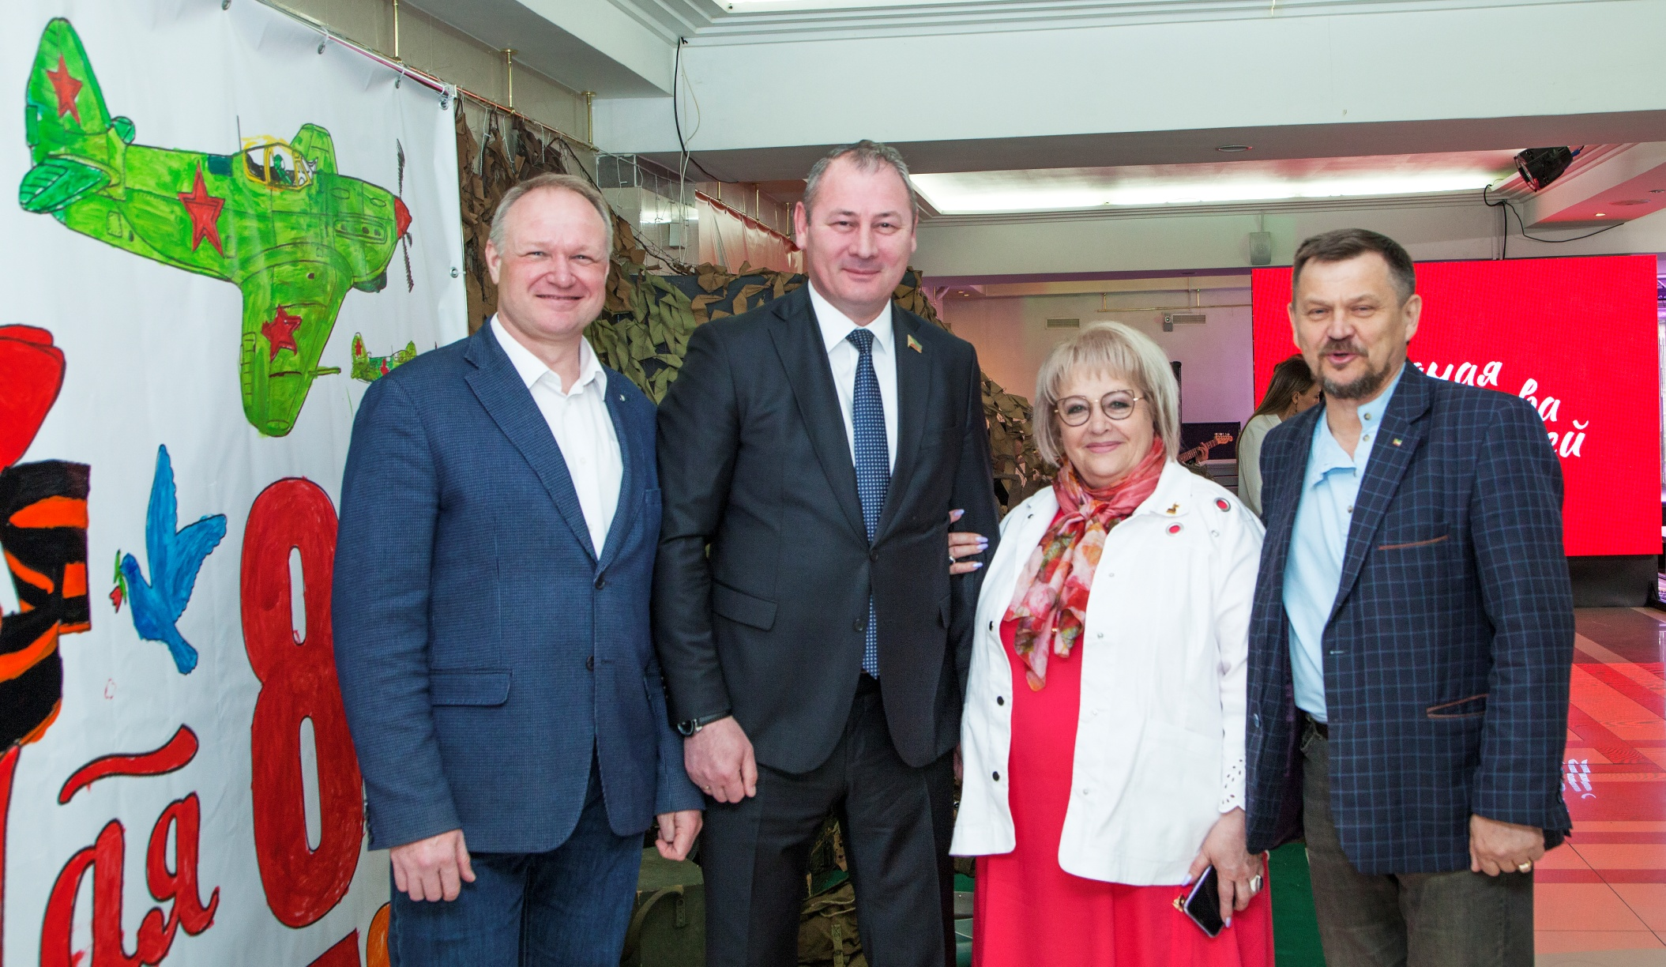

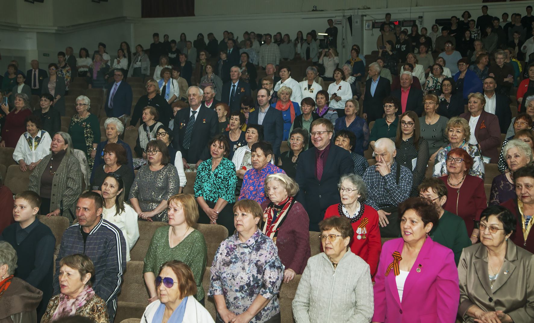
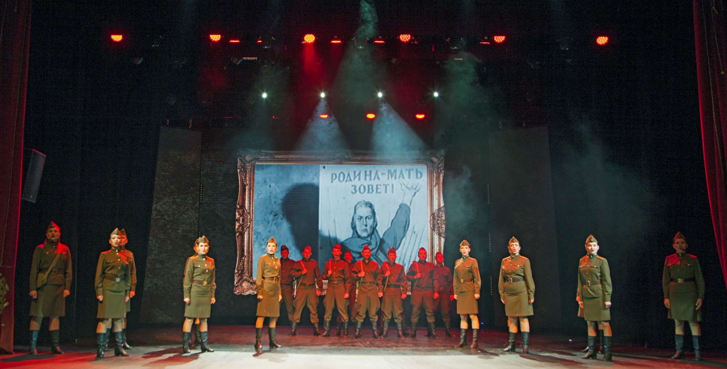
21 мая 2025 г.
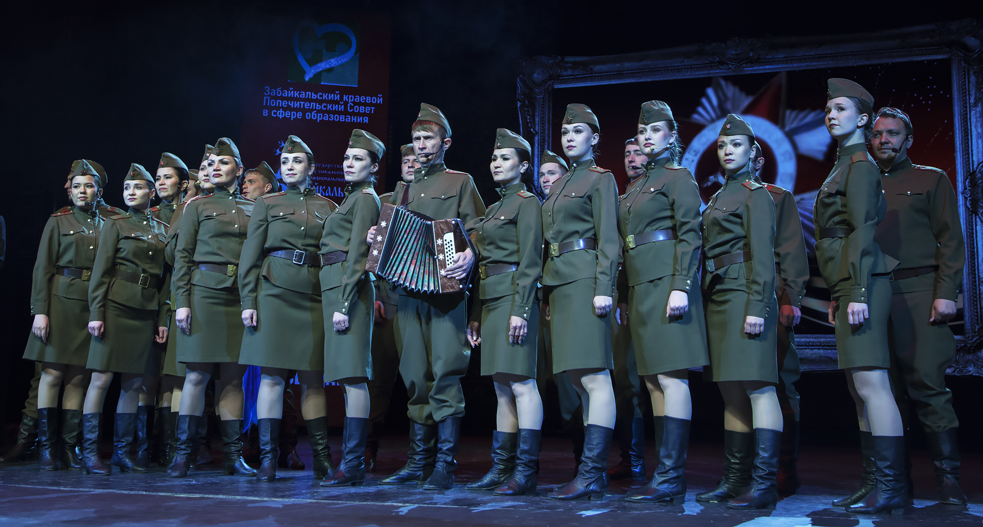

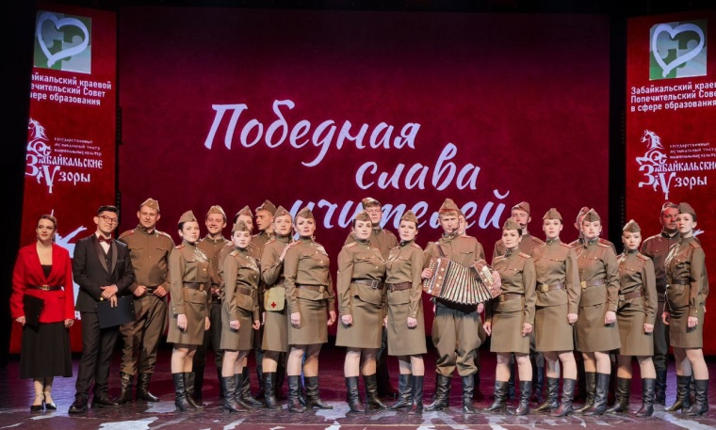

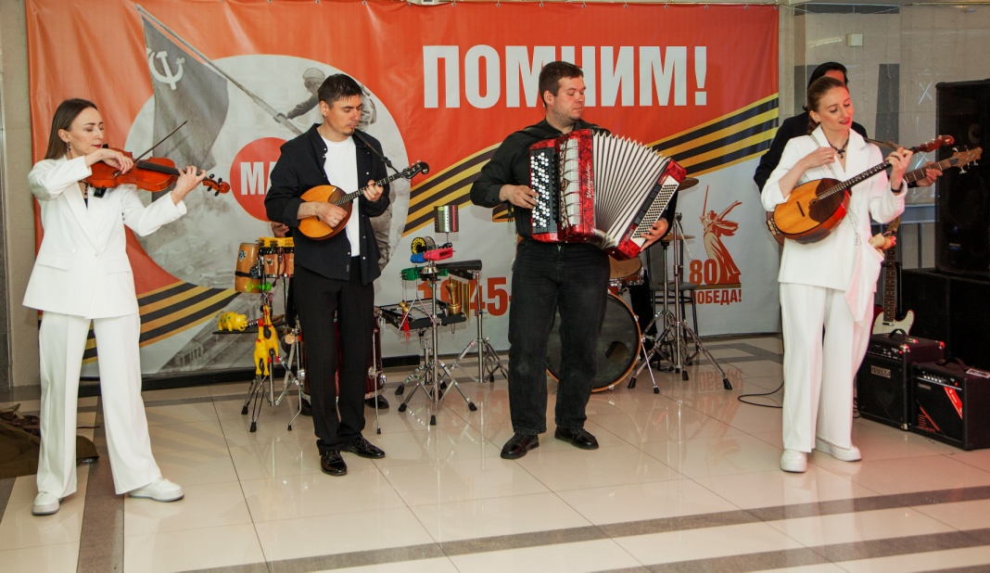

Артисты театра «Забайкальские узоры»
сделали мероприятие «Победная слава учителей»
достойным Великой Победы.
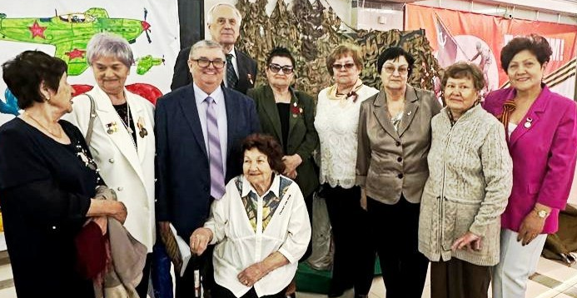

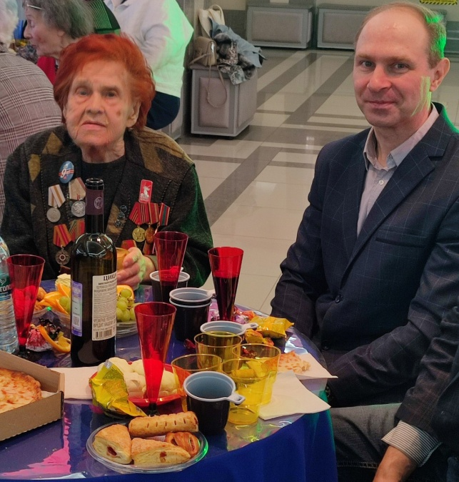 | 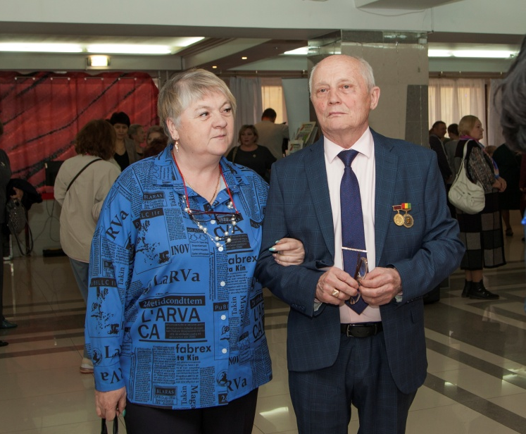
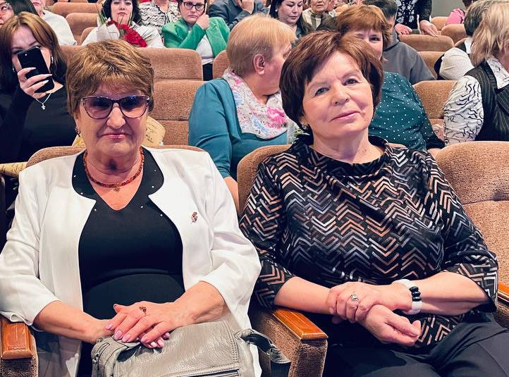 |  | 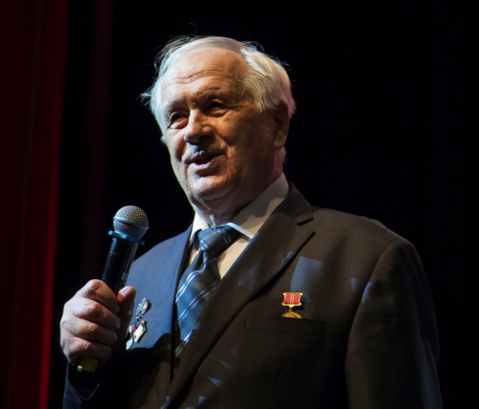

Эта незабываемая встреча 21 мая 2025 года уже вошла в историю славы забайкальскому учительству. В числе участников - уважаемые ветераны педагогического труда из разных уголков региона, внесших свой вклад в образование и воспитание подрастающего поколения Забайкалья.

